Python, Halder und Sigurd - Unsere neuen Havener "Helden"
Von stattlichem Aussehen sind sie, alle drei. Doch damit endet schon die Auflistung des Guten. Denn Pythor, Halder und Sigurd tun für Geld alles. Denn uns können sie nicht täuschen. Schiere Gier treibt sie in die Gefahr. Oder ist es Waghalsigkeit oder simple Dummheit, wir mutmassen: aller schlechten Dinge sind drei.
Und wer ist es, der solches Gesocks in Sold und Lohn nimmt? Natürlich der Efferd-Tempel. Höchst verzweifelt muss der Hochgeweihte sein, wenn er solche drei Aufschneider anheuert.
Angeberisches Gesindel, dessen Mäuler grösser sind denn ihr Hirn, getrieben von Hochmut.
Armes Havena! Armes Volk!
Immerhin gelang es uns, der Havener Fanfare, diesen Missstand aufzudecken. Wir unterrichten Euch weiterhin und stehen Euch bei!
Liam Schnappmaund
Grosses Fest auf der
Rethis
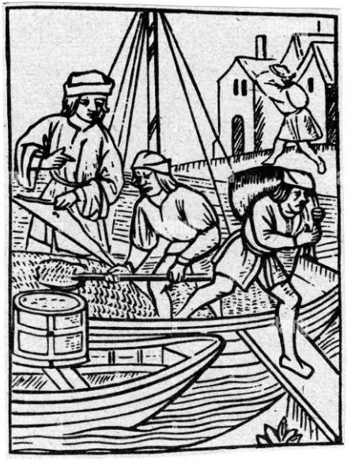
Zum heutigen Abend seiet Ihr eingeladen,
Das Fest der Elemente zu feiert.

Kommet Ihr als Elemente
Liam Schnappmaund von der Havener Fanfare wird für Euch dabei sein
und Euch hiervon berichten

